Муниципальное автономное дошкольное образовательное учреждение
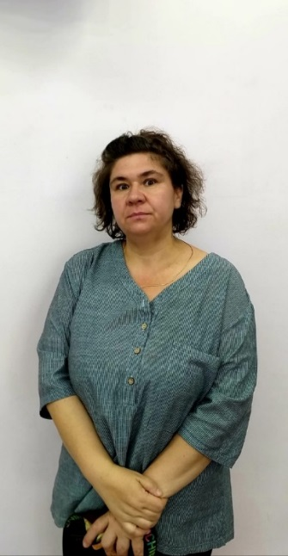
г. Хабаровск «Детский сад №48»

Шахалова Елена Сергеевна

Должность в ДОУ: воспитатель

Девиз: Результатов работы педагога ждать долго, но зато как они хороши!

Образование:
СДО ЦНОИ – профессиональная переподготовка.
Программа: Дошкольная педагогика и психология: Воспитатель дошкольной образовательной организации 2022 год
Стаж работы: 2 месяца

